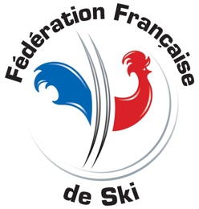
CANDIDATURE
CALENDRIER NATIONAL SKI DE FOND D’ETE

Date limite de retour : 31 décembre (n-1)

ORGANISATEUR

Structure support :
Responsable :
Adresse :
Téléphone :
Mail :

TYPE D’EPREUVE

Championnats de France
Challenge National Vincent Vittoz
Pas de préférence

Lieu de l'épreuve :

Le choix définitif des dates, types d’épreuves, distances et styles est effectué par la FFS en fonction du calendrier international et de la politique sportive et événementielle de la fédération.

L’organisateur s’engage à respecter les cahiers des charges et la réglementation en vigueur.

Date et signature du Club organisateur : Date et signature du Comité de ski :

Ce formulaire est à renvoyer :
- à votre comité de ski qui le visera et le transmettra à la FFS et à Anaël HUARD
- choffelinck@ffs.fr et ahuard@ffs.fr

